Apuntes de Español 1

1st Lesson – Noun Phrases

  - Building Words

The gender

In Spanish there is masculine and feminine. Typically words ending with an o are masculine and words ending with an a are feminine. Others do not necessarily follow any rule.

-O (masculinas) |  |  | -A (femeninas)
Español | Finés | Inglés | Español | Finés | Inglés
gato  libro  niño  número  perro  plato  teléfono  vaso | kissa  kirja  lapsi (poika)  numero  koira  lautanen  puhelin  lasi | cat  book  child (boy)  number  dog  dish  telephone  glass | agua  casa  comida  estrella  luna  mesa  niña  palabra  persona  silla | vesi  talo  ruoka  tähti  kuu  pöytä  lapsi (tyttö)  sana  ihminen  tuoli | water  house  food, meal  star  moon  table  child (girl)  word  person  chair
Otras palabras masculinas  Muita maskuliinisanoja  Other Masculine Words |  |  | Otras palabras femeninas  Muita feminiinisanoja  Other Feminine Words
animal  árbol  coche  día  hombre  ordenador  pan  sofá  sol  televisor  viaje | eläin  puu  auto  päivä  mies  tietokone  leipä  sohva  aurinko  televisio  matka | animal  tree  car  day  man  computer  bread  sofa  sun  TV-set  trip | carne  leche  mujer  noche | liha  maito  nainen  yö | meat  milk  woman  night

There are other rules that can be useful as well:

- Words ending with -ón usually are masculine.
- Words ending with -ción or -sión are feminine, though.
- Words ending with -ma are masculine when they come from the Greek language. They are easy to spot because they are quite international.

-Ón (masculinas) |  |  | -Ción/-sión (femeninas) |  |  | -Ma (masculinas)
Español | Finés | Inglés | Español | Finés | Inglés | Español | Finés | Inglés
avión  cajón  camión  corazón  sillón | lentokone  pöytälaatikko  kuorma-auto  sydän  nojatuoli | plane  drawer  truck  heart  armchair | acción  canción  decisión  elección  opción  pasión  prisión  sesión  televisión  traición | toiminta  laulu  päätös  valinta  optio  intohimo  vankila  tuokio  televisio  petos | action  song  decision  election, choice  option  passion  prison  session  television  treason | idioma  lema  poema  problema  programa  sistema  tema  trauma | kieli  motto  runo  ongelma  ohjelma  systeemi, järjestelmä  teema, aihe  trauma | language  motto  poem  problem  programme  system  topic, theme  trauma

The Plural

The plural is usually made by adding an s to words ending with a vowel or es to words ending with a consonant.

- Gato → gatos, casa → casas, animal → animales, canción → canciones

  - The Article

An article is a word that precedes a noun, agreeing with it in gender and number. There are several types:

Indefinite

These are similar to a in English and eras in Finnish. They are used to talk about something for the first time.

 | Masculino | Femenino
Singular | un | una
Plural | unos | unas

Un libro, una estrella, unos árboles, unas noches...

Definite

These are similar to the in English or se in Finnish (Avaa se ikkuna). They are used to talk about something known.

 | Masculino | Femenino
Singular | el | la
Plural | los | las

El libro, la estrella, los árboles, las noches...

Demonstrative

These are an equivalent of this, that and so on in English and tämä or nämä in Finnish. We use them to point at something, as in I want that book.

(This, these / tämä, nämä) | Masculino | Femenino
Singular | este | esta
Plural | estos | estas

Este libro, esta estrella, estos árboles, estas noches...

(That, those / tuo, nuo) | Masculino | Femenino
Singular | ese | esa
Plural | esos | esas

Ese libro, esa estrella, esos árboles, esas noches...

(That over there, those over there / tuo tuolla, nuo tuolla) | Masculino | Femenino
Singular | aquel | aquella
Plural | aquellos | aquellas

Aquel libro, aquella estrella, aquellos árboles, aquellas noches...

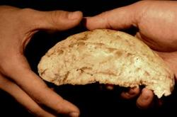
Possessive

Unlike Finnish, Spanish and English make a difference between possessive articles and possessive pronouns (my/mine, your/yours…). However both are so incredibly unimportant in Spanish we will not study them, as you will gradually learn them through practise. Surprised? Welcome to the world of cultural differences!

  - The Adjective
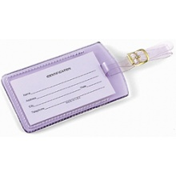
Adjectives agree with their reference nouns. Usually adjectives that end with an o shift to an a in the feminine form. Other adjectives only use the difference between the singular and the plural.

Colores |  |  | Otros adjetivos
Español | Finés | Inglés | Español | Finés | Inglés
amarillo  azul  blanco  gris  marrón  negro  rojo  verde | keltainen  sininen  valkoinen  harmaa  ruskea  musta  punainen  vihreä | yellow  blue  white  grey  brown  black  red  green | bonito  bueno  feo  grande  guapo  joven  malo  nuevo  pequeño  viejo | kaunis (tavaroista)  kiltti / laadukas  ruma  iso, suuri  komea, kaunis (ihmisistä)  nuori  paha, tuhma / huonolaatuinen  uusi  pieni  vanha | beautiful (for things)  kind / high-quality  ugly  big, large  handsome, pretty (for people)  young  mean, naughty / low-quality  new  small  old

- El chico guapo, la chica guapa, los chicos guapos, las chicas guapas.
- El chico grande, la chica grande, los chicos grandes, las chicas grandes.

Needless to say, there is an exception to every rule. Adjectives of origin change in the feminine, even if they don’t end with an o.

- El chico finlandés, la chica finlandesa, los chicos finlandeses, las chicas finlandesas.
- El chico español, la chica española, los chicos españoles, las chicas españolas.

Before or after the noun?

Some Spanish adjectives can change its meaning depending on their location: before or after the noun. Here are some adjectives that usually go before the noun:

Español | Finés | Inglés
Adjetivos que cambian de forma  buen, buena, buenos, buenas  mal, mala, malos, malas  gran, grandes  Adjetivos de orden  primero, segundo, tercero  siguiente  último | Muuttuvia adjektiivejä  hyvä  huono  suuri (merkitys, ei koko)  Järjestysadjektiivit  ensimmäinen, toinen, kolmännen  seuraava  viimeinen | Shape-shifting adjectives  good  bad  great  Order adjectives  first, second, third  next  last (on a list)

However, the adjectives on this list are a tiny exception. Remember: As a general rule, you should place the adjective after the noun.
Lección 2 – El verbo Ser
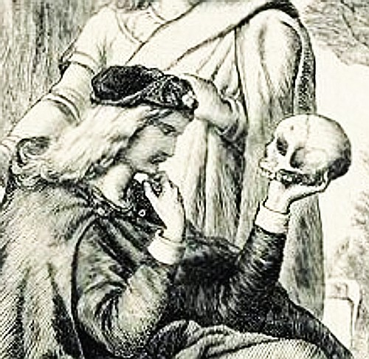
Ser
Yo soy  Tú eres  Él/ella es | Nosotros/nosotras somos  Vosotros/vosotras sois  Ellos/ellas son

  - Uso general

Ser is used to talk about things that never seem to change.

Es una casa  La casa es roja  Los pájaros son pequeños  Soy joven  Somos amigos | → It is a house.  → The house is red.  → The birds are small.  → I am young  → We are friends | (It always is.)  (Colour does not change every day.)  (Although they grow up, there is not a sudden change.)  (Unfortunately, I am not young forever, but –again– there is no sudden change.)  (We use ser for friendship but not for love, because friendship is understood as built day upon day, so there is no sudden change.)
  - La hora

Ser is also used when telling what time it is. Here are some numbers you can use:

1 | uno | 4 | cuatro | 7 | siete | 10 | diez
2 | dos | 5 | cinco | 8 | ocho | 11 | once
3 | tres | 6 | seis | 9 | nueve | 12 | doce

When talking about time, we are answering the question ¿Qué hora es? The answer is always Es la una if it is one o'clock or Son las + (number) if the number of hours is plural. In both cases the feminine is used (la una, las dos…) because we are talking about la hora. Moreover, you should always use the article la or las, for that is the word that makes the difference between talking about time and talking about anything else.

- Es la una. / Son las dos.
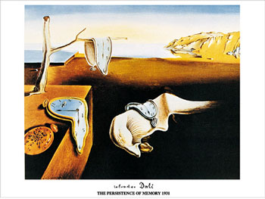
Minutes are added or discounted afterwards.

- 1:30 → Es la una y media
- 2:15 → Son las dos y cuarto.
- 3:45 → Son las cuatro menos cuarto.

A.m. and p.m. hours work like this:

- 5:00 → Son las cinco de la mañana.
- 19:15 → Son las siete y cuarto de la tarde.
Lección 3 – El verbo Estar


Please do not take está for the demonstrative article esta. If the stress is different, the word is different as well.

Estar
Estoy  Estás  Está | Estamos  Estáis  Están
3.1. Uso general

Estar is used to talk either about location or a circumstance.

Lucía está en casa.  La casa está en Alburquerque.  Hoy estoy contento.  Juan está nervioso. | → Lucia is at home.  → The house is in Alburquerque.  → I am happy today.  → Juan is nervous.

Because estar is used for circumstances and things that change suddenly, it is seen quite often in sentences where we talk about mood, feelings or love. When talking about being happy, we have three options.

Español | Finés | Inglés | ¿Ser o estar?
feliz | onnellinen | happy | Ser → Soy feliz. (I am a happy person)
contento | tyytyväinen | happy | Estar → Estoy contento por la noticia.  (I am happy for the news)
alegre | iloinen | happy | Ser / estar → Es alegre. (He seems a happy person) / Está alegre. (He seems happy now)


  - Location

Here you have a list of location adverbs you will need when you explain where things are.

Español | Finés | Inglés | Ejemplo
a la derecha (de) | (Jnk) oikealla puolella | to the right (of) | El sofá está a la derecha de la puerta.
a la izquierda (de) | (Jnk) vasemmalla puolella | to the left (of) | La puerta está a la izquierda de la ventana.
al fondo (de) | (Jnk) perällä | at the back (of) | Las chaquetas están al fondo de la clase.
al lado (de) | (Jnk) vieressä | next (to) | La casa está al lado de la farmacia.
aquí  ahí  allí | täällä  tuolla  siellä | here  there  over there | La silla está aquí.  La puerta está ahí.  La montaña está allí.
cerca (de) | (Jnk) lähellä | close (to) | El pan está cerca de la leche.
debajo (de) | (Jnk) alla | under | El plato está debajo del vaso.
delante (de) | (Jnk) edessä | in front of | El jardín está delante de la casa.
dentro (de) | (Jnk) sisällä | inside | Las llaves están dentro del cajón.
detrás (de) | (Jnk) takana | behind | La persona está detrás del coche.
en el centro (de) | (Jnk) keskellä | in the middle (of) | El televisor está en el centro de la casa.
encima (de) | (Jnk) päällä | on | La lámpara está encima de la mesa.
enfrente (de) | (Jnk) vastakkain | in front of | El teatro está en frente de la escuela.
fuera (de) | (Jnk) ulkopuolella | outside | El coche está fuera del garaje.
lejos (de) | (Jtk) kaukana | far (from) | La montaña está lejos del lago.
por encima (de) | (Jnk) yläpuolella | over | Volamos por encima de Madrid

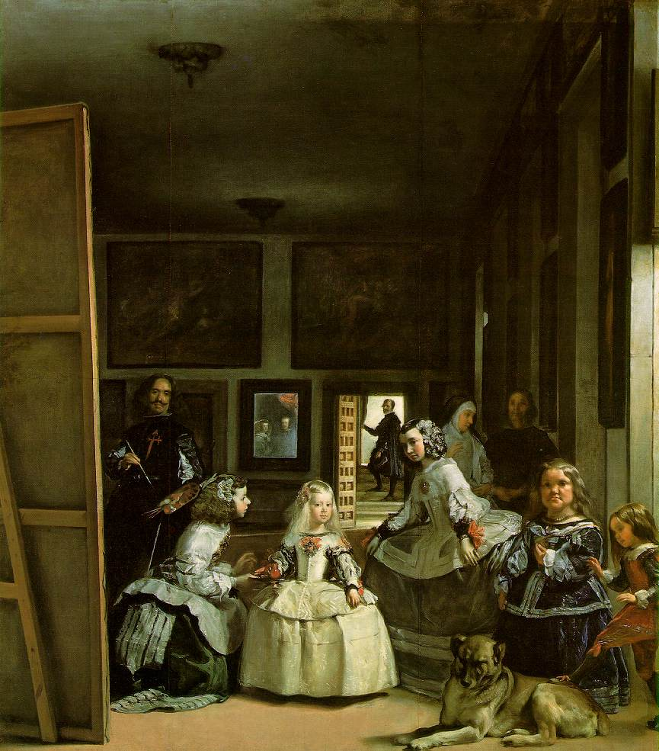

Lección 4 – Hay

  - Hay vs. estar
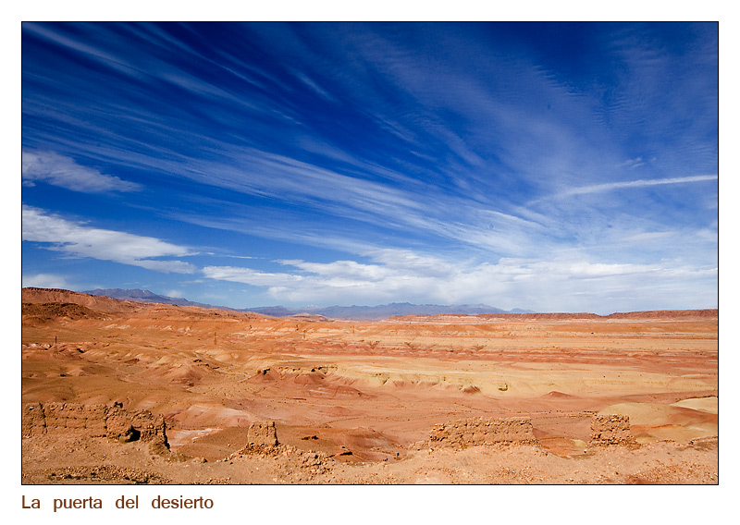
Hay means there is and there are. This is a real killer for Finnish students, since the difference is not so obvious in their language. Here are two examples in Finnish.

- 1. Autossa on nainen.
- 2. Nainen on autossa.

The first example is about some woman while the second is about the woman, a known one. Please read this last sentence and the examples as many time as you need to fully understand it, for the difference is vital in other languages. Here are the same sentences in Spanish and English.

- 1. Hay una mujer en el coche. / There is a woman in the car.
- 2. La mujer está en el coche. / The woman is in the car.

As you can see Finnish uses word order to tell the difference while English uses the verb to be in different ways and Spanish uses two different verbs. So don’t let the Spanish word order fool you! Even if coche is at the end of the sentence in both cases we have to know whether the sentence means Autossa on nainen or Nainen on autossa by looking at the verb.

  - Sugerencias

Hay que + (inf.) is used when we want to make a suggestion without addressing anybody.

- Hay que hacer deporte (Sports are a must.)
- Hay que terminar el ejercicio (The exercise must be finished.)

  - Ser, estar y hay

Remember the difference:

Ser | Things that seem permanent.
Estar | 1. Circumstances.  2. Being somewhere.
Hay | There is/are

Lección 5 – Pronombres interrogativos

Interrogative pronouns allow us to make questions. In Spanish, they all bear an accent.

Español | Finés | Inglés
Qué  Cuál, cuáles  Quién, quiénes  Cómo  Cuándo  Dónde  Por qué | Mikä  Mikä, mitkä (näistä)  Kuka, ketkä  Miten / millainen  Milloin  Missä  Miksi | What  What / which (one, ones)  Who  How / what like  When  Where  Why


5.1. La diferencia entre qué y cuál

Usually you will use qué. However you have to remember two things.

1. ¿Qué es…? demands a definition, as in ¿Qué es esto? – Es un libro. Therefore, if you want to ask Mikä sinun osoite on? / What’s your address?, you can’t translate it as ¿Qué es tu dirección?, because that would be like asking what does tu dirección mean. Instead, you want to know which address among all addresses in the world is a given one. That is when you use cuál, as in ¿Cuál es tu dirección? Here you have some more examples.

Español | Finés | Inglés
¿Qué es la democracia?  ¿Qué es “tu número de teléfono”?  ¿Cuál es tu número de teléfono?  ¿Qué es la capital?  ¿Cuál es la capital de Honduras? | Mikä demokratia on?  Mikä tu número de teléfono on?  Mikä sinun puhelinnumerosi on?  Mikä la capital on?  Mikä Hondurasin pääkaupunki on? | What’s democracy?  What’s tu número de teléfono?  What’s your phone number?  What’s la capital?  What’s the capital of Honduras?

- Cuál replaces qué + (noun).

Español | Finés | Inglés
¿Qué libro es rojo?  ¿Cuál es rojo?  ¿Qué camisa está sucia?  ¿Cuál está sucia?  ¿Qué casas están destruidas?  ¿Cuáles están destruidas? | Mikä kirja on punainen?  Mikä näistä on punainen?  Mikä (kaulus)paita on likainen?  Mikä näistä on likainen?  Mitkä talot ovat tuhottu?  Mitkä näistä ovat tuhottu? | Which book is red?  Which one is red?  Which shirt is dirty?  Which one is dirty?  Which houses are destroyed?  Which are the destroyed ones?

These two rules mean cuál always goes with a verb, so for instance cuál libro would be utterly wrong.

5.2. Examples with the other pronouns.

Español | Finés | Inglés
¿Quién es tu amigo?  ¿Quiénes están cansados?  ¿Cómo estás?  ¿Cómo eres?  ¿Cuándo es tu cumpleaños?  ¿Dónde está la salida?  ¿Por qué eres tan pesado? | Kuka ystäväsi on?  Ketkä ovat väsyneitä?  Miten voit?  Millainen ihminen olet?  Milloin syntymäpäiväsi on?  Missä uloskäynti on?  Miksi olet niin rasittava? | Who is your friend?  Who are tired among them?  How are you?  What kind of person are you?  When is your birthday?  Where is the exit?  Why are you so annoying?

Please memorise these pronouns. You will find them all the time when you practise your conversational skills. In chapter 8 you will also learn how to combine interrogative pronouns with prepositions.


Lección 6 -Tener y Hacer

Tener |  | Hacer
Yo tengo  Tú tienes  Él tiene | Nosotros tenemos  Vosotros tenéis  Ellos tienen | Yo hago  Tú haces  Él hace | Nosotros hacemos  Vosotros hacéis  Ellos hacen

  - Tener

Tener means to have. It is used more often than in other languages, since it allows Spaniards to avoid the possessive article they dislike so much. For instance: Tengo una mancha en el pantalón (There’s a stain on my trousers, or literally: I have a stain on the trousers.)

In addition, tener is used for age. Saying Soy 30 would be like saying I am number 30, so the usual way is Tengo 30 años. The same criterion is applied when measuring distance or areas: La casa tiene 100 m² (metros cuadrados) or La piscina tiene 12 m de largo.

Other things that can be said with tener:

Español | Finés | Inglés
Tengo hambre  Tengo sed  Tengo sueño  Tengo miedo | Minulla on nälkä  Minulla on jano  Minä olen uninen  Minä olen peloissani | I’m hungry  I’m thirsty  I feel sleepy  I’m scared

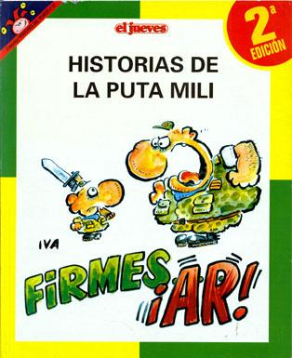
Orders with tener que:

This is the equivalent of täytyä in Finnish and have to in English:

- Tienes que cambiar.
- (Usted) tiene que ir al campo y respirar aire puro.
- Tenéis que dormir bien.

  - Hacer

Hacer means tehdä in Finnish and to do/make in English, but it is also used when talking about weather:

Español | Finés | Inglés
Hace calor  Hace frío  Hace viento  Hace sol | On kuumaa  On kylmää  Tuulee  Aurinko paistaa | It's hot  It's cold  It's windy  It's sunny

When we say it's hot in English we don't know whether we are talking about weather or about a frying pan. In Spanish, something está caliente, but when the day is hot we say hace calor (literally: It makes heat.), so the difference is clear.

Lección 7 – Verbos regulares e irregulares

7.1. Los verbos regulares

There are three types of verbs in Spanish conjugation depending on their ending (-ar, -er or -ir.) No verb can have a different ending in the infinitive form.

To conjugate a regular verb, we only have to take stem (-ar, -er, -ir) away and add the personal endings:

-AR | -ER | -IR
-o  -as  -a  -amos  -áis  -an | -o  -es  -e  -emos  -éis  -en | -o  -es  -e  -imos  -ís  -en

These are three common examples:

Cantar | Comer | Vivir
Yo canto  Tú cantas  Él canta  Nosotros cantamos  Vosotros cantáis  Ellos cantan | Yo como  Tú comes  Él come  Nosotros comemos  Vosotros coméis  Ellos comen | Yo vivo  Tú vives  Él vive  Nosotros vivimos  Vosotros vivís  Ellos viven

  - Los verbos de zapato

Some verbs change vowels following a predictable shoe-pattern, so some Finnish teachers came up with the useful concept of shoe verb for better memorising.

Poder (o → ue) |  | Querer (e → ie)
Yo puedo  Tú puedes  Él puede | Nosotros podemos  Vosotros podéis  Ellos pueden | Yo quiero  Tú quieres  Él quiere | Nosotros queremos  Vosotros queréis  Ellos quieren

Pedir (e → i) |  | Huir (u → uy) not so common
Yo pido  Tú pides  Él pide | Nosotros pedimos  Vosotros pedís  Ellos piden | Yo huyo  Tú huyes  Él huye | Nosotros huimos  Vosotros huís  Ellos huyen

How do you know whether a verb is a shoe verb? You can’t. However conjugation is far less complicated than it seems. After little practice, an alarm will ring inside you anytime you intend to say yo quero for instance.

These are some common shoe verbs:

O → ue |  |  | E → ie |  |  | E → i
Español | Finés | Inglés | Español | Finés | Inglés | Español | Finés |  | Inglés
contar  costar  doler  dormir  morder  morir  poder  recordar  sonar  soñar  volar  volver | kertoa / laskea  maksaa  sattua  nukkua  purra  kuolla  voida  muistaa  kuulua / kuulostaa  nähdä unta  lentää  palata | to tell / to count  to cost  to be sore  to sleep  to bite  to die  to can  to remember  to sound  to dream  to fly  to come back | cerrar  despertar  mentir  pensar  perder  querer  sentir | sulkea  herättää  valehdella  ajatella  menettää / hävitä  haluta / rakastaa  tuntea | to close  to awake  to lie  to think  to lose  to want / to love  to feel | competir  pedir  elegir  reír  seguir  servir |  | kilpailla  pyytää  valita  nauraa  jatkaa  palvella |  | to compete  to ask for  to choose  to laugh  to continue  to serve
 |  |  |  |  |  | U → uy
 |  |  |  |  |  | Español |  | Finés |  | Inglés
 |  |  |  |  |  | construir  destruir  huir |  | rakentaa  tuhoa  paeta |  | to build  to destroy  to flee


  - Changes in the First Person

Some verbs are almost regular or normal shoe verbs, but their first person is odd. The following are common examples:

Verbo | Conjugación | Finés | Inglés
caber  conocer  dar  saber  ver | quepo, cabes, cabe, cabemos, cabéis, caben  conozco, conoces, conoces, conocemos, conocéis, conocen  doy, das, da, damos, dais, dan  sé, sabes, sabe, sabemos, sabéis, saben  veo, ves, ve, vemos, veis, ven | mahtua  tuntea / tutustua  antaa  tietää / osata  nähdä | to fit  to know / meet  to give  to know / can do  to see

This change often takes place by adding -go to the root:

Verbo | Conjugación | Finés | Inglés
caer  decir (e → i)  hacer  oír (o → oy)  poner  salir  tener (e → ie)  valer  venir (e → ie) | caigo, caes, cae, caemos, caéis, caen  digo, dices, dice, decimos, decís, dicen  hago, haces, hace, hacemos, hacéis, hacen  oigo, oyes, oye, oímos, oís, oyen  pongo, pones, pone, ponemos, ponéis, ponen  salgo, sales, sale, salimos, salís, salen  tengo, tienes, tiene, tenemos, tenéis tienen  valgo, vales, vale, valemos, valéis valen  vengo, vienes, viene, venimos, venís, vienen | putoa / kaatua  sanoa  tehdä  kuulla  laittaa  mennä ulos  omistaa  olla jonkun arvo  tulla | to fall  to say  to make / do  to hear  to put  to go out  to have  to be worth  to come

  - Ir – Totalmente irregular

Ir (to go) changes its root completely, but it is easy to conjugate when we know the new root. Just remember the song Vamos a la playa, oh, oh, oh, oh, oh.

Ir
Yo voy  Tú vas  Él va | Nosotros vamos  Vosotros vais  Ellos van

Ir can also be used to make a future. It goes like this: Ir + a + (infinitive). A possible Finnish equivalent is aikoa tehdä jotakin and the English one going to do something.

- Hoy vamos a comer tortilla.
- Voy a comprar comida.


Lección 8 - Las preposiciones

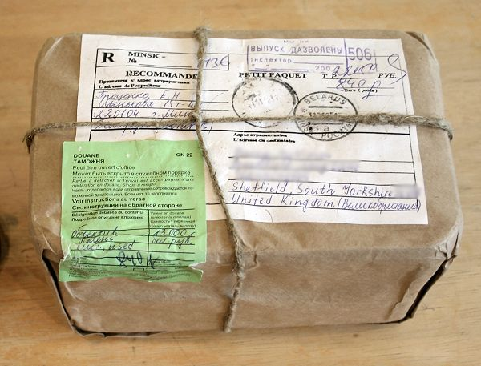
8.1. El paquete básico: de, en, a

These three prepositions are the most essential. In very general terms, they mean from, in, and to (←↓→), so you can remember them easily in this order with the acronym DNA. Let’s see them in detail.

De

This preposition becomes del when joint to the masculine article el. It is mainly used in three ways:

- To tell the origin.

Español | Finés | Inglés
Soy de Córdoba. | Olen kotoisin Córdobasta. | I am from Cordoba.

- To mean possession.

Español | Finés | Inglés
El libro del profesor. | Opettajan kirja. | The teacher’s book.

- As a specifier linking two nouns. Quite often these nouns make a compound word in Finnish or English.

Español | Finés | Inglés
Un vaso de agua. | Lasi vettä. | A glass of water.
Una película de terror. | Kauhuelokuva. | A horror movie.
Un álbum de fotos. | Valokuva-albumi | A photo album.
Los museos de Madrid. | Madridin museot | Museums in Madrid.

En

It is used to tell where something is. It is deliberately ambiguous (and soo practical).

Español | Finés | Inglés
El libro está en la mesa. | Kirja on pöydällä. | The book is on the table.
El libro está en el cajón. | Kirja on pöytälaatikossa. | The book is in the drawer.
Estoy en el museo. | Olen museossa. | I am at the museum.

A

This preposition becomes al when joint to el. It is mainly used either to mean direction or to introduce a human direct object. It is also used in the structure ‘ir + a + infinitive.’

Español | Finés | Inglés
Vamos a la playa. | Mennään rannalle. | We go / let’s go to the beach.
Veo el coche y también veo a Juan. | Näen auton ja näen myös Juanin. | I see the car and I see Juan too.
¿Vas a comer con nosotros? | Aiotko syödä lounasta meidän kansamme? | Are you going to have lunch with us?

8.2 Otras preposiciones importantes

Con & sin

These are very easy. Usually, they are the equivalents of kanssa & ilman in Finnish and with & without in English. Here are some examples:

Español | Finés | Inglés
Quiero café con leche. | Haluan maitokahvia. | I would like some milk coffee.
¿Te gusta el chili con carne? | Pidätkö ’chilipatasta lihalla’? | Do you like the ‘chilli stew with meat’?
Juan está siempre con sus amigos. | Juan on aina kavereidensa seurassa. | Juan is always with his friends.
¿Vas a venir con nosotros? | Aiotko tulla meidän mukaan? | Are you coming with us?
Laura come comida sin gluten. | Laura syö gluteenitonta ruokaa. | Laura eats gluten-free food.
Es una pregunta sin respuesta. | Se on vastaamaton kysymys. | It is an answerless question.
Ven sin hacer ruido. | Tule tänne metelöimättä. | Come here without a noise.
No puedo vivir sin ti. | En pysty elämään ilman sinua. | I can’t live without you.

However, there is a cath with preposition con: object pronouns change in a special way when added afterwards. These are remnants of old Latin declinations.

Con + pronombres objeto | Kohdepronomini + kanssa | With + object pronouns
conmigo | minun kanssani | with me
contigo | sinun kanssasi | with you
con él / con ella / consigo | hänen kanssaan / itsensä kanssa | with him / with her / with himself/herself
con nosotros /-as | meidän kanssamme | with us
con vosotros /-as | teidän kanssanne | with you
con ellos /-as | heidän kanssaan | with them

Por & para

These two prepositions are easy to use when they introduce a go-through place (por) or a destination (para.)
Español | Finés | Inglés
Los vecinos tiran platos por la ventana | Naapurit heittävät lautasia ikkunasta. | The neighbours are throwing dishes out of the window.
Ellos hablan mucho por teléfono. | He puhuvat paljon puhelimessa. | They talk a lot on the phone.
Vamos por aquí. | Mennään tätä kautta. | We go / let’s go this way.
Entramos por la puerta de atrás. | Päästään sisään takaoven kautta. | We get in through the backdoor.
Este regalo es para Ana. | Tämä lahja on Analle. | This present is for Ana.
¿Cuando sale el tren para Madrid? | Milloin juna Madridiin lähtee? | When is the train to Madrid leaving?
Por can also tell the place if it is not a fixed position.

Español | Finés | Inglés
He estado por aquí. | Olen ollut täällä (ei tässä). | I have been around.
Viajo mucho por Europa. | Matkustan paljon Euroopassa. | I travel a lot around Europe.
Corro todos los días por el parque. | Juoksen joka päivä puistossa. | I run every day around the park.


However, these prepositions can get more difficult. Por also introduces a reason and para also introduces a purpose. Sometimes the line between them is really thin.

Español | Finés | Inglés
Vengo por amor. | Tulen tänne rakkauden takia. | I come here for love.
Vengo para amar. | Tulen tänne rakastaakseni. | I come here to love.
¿Para qué vienes? | Mitä varten tulet tänne? | What do you come here for?
¿Por qué vienes? | Miksi tulet tänne? | Why do you come here?
Estoy aquí para estudiar. | Olen täällä, että voisin opiskella. | I’m here to study.
He venido para estudiar. | Olen tullut opiskelemaan. | I have come here to study.
He venido por ti. | Tulin tänne sinun takiasi. | I came here for you.

8.3. Comprehensive table

Español | Finés | Inglés
a | johonkin | to
con | kanssa, mukana, jollakin välineellä | with
contra | vastaan | against
de | jonkun (omistus), jostakin | of, from
desde | jostakin | from
en | jossakin | in, on, at
entre | välissä, keskellä | between, among
hacia | jonnekin päin | towards
hasta | asti | until
para | tarkoitettu jollekin, varten, tehdäkseen jotakin | to, for
por | kautta, takia, jossakin (epämääräinen) | through, for, around
según | mukaan | according to
sin | ilman, -ton/tön, tekemättä | without, -less, -free
sobre | jostakin asiasta | about

  - Preposiciones y pronombres interrogativos

As in English, prepositions can add some nuances to the meaning of interrogative pronouns. Here are some correspondences.

Español | Finés | Inglés | Ejemplo
Qué  Con qué  Por qué  De qué | Mikä  Millä  Miksi  Mistä | What  What with  Why  What of / from / about | ¿Qué hora es?  ¿Con qué abres la puerta?  ¿Por qué tienes miedo?  ¿De qué habláis?
Quién  Con quién  De quién  A quién | Kuka  Kenen kanssa  Kenen  Kenelle | Who  Who with  Whose  To whom | ¿Quién es esa chica?  ¿Con quién vamos al cine?  ¿De quién es esta guitarra?  ¿A quién le das el libro?
Dónde  Adónde  De dónde  Por dónde | Missä  Minne  Mistä  Mitä kautta | Where  Where to  Where from  What way | ¿Dónde está el coche?  ¿Adónde va la gente?  ¿De dónde es tu familia?  ¿Por dónde vais a casa?

Because por introduces a reason, it means why when joint to qué. Por qué could be literally translated as for what reason. The answer to por qué always begins with porque. The difference between them must be told through intonation:

- ¿Por qué gritas?
- Porque mañana tengo un examen.
Lección 9 - El gerundio

The gerund is a non-personal verbal form that expresses an ongoing action.

9.1. Conjugación

Most verbs follow this conjugation.

Tipo de verbo | Terminación del gerundio | Ejemplo
AR | -ando | hablando
ER | -iendo | comiendo
IR | -iendo | viviendo

Of course, there are some irregular verbs. It’s simpler if you get used to them instead of learning their rules:

Verbo en infinitivo | Verbo en gerundio
Caer | cayendo
Decir | diciendo
Dormir | durmiendo
Ir | yendo
Leer | leyendo
Oír | oyendo
Pedir | pidiendo
Poder | pudiendo
Sentir | sintiendo
Venir | viniendo


9.2. Uso
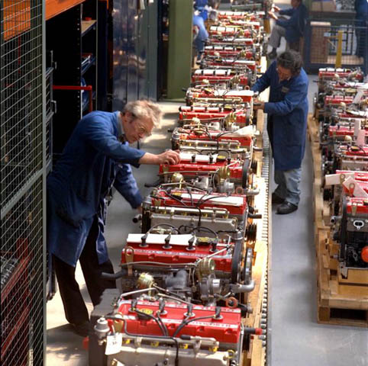
You have to know two ways to use the gerund.

- To express an ongoing process

Español | Finés | Inglés
Estoy comiendo. | Nyt syön. / Olen syömässä. / Syön Parhaillaan. | I am eating.
¿Qué estáis haciendo? | Mitä te teette? / Mitä te olette tekemässä? | What are you doing?
Estoy leyendo un libro magnífico. | Minä luen mahtavaa kirjaa. (partitiivi) | I am reading an amazing book.

- To clarify how we do something

Español | Finés | Inglés
Voy corriendo. | Menen juosten. | I go running.
Paso las tardes pintando. | Maalailen iltapäivisin (Vietän iltapäiväni maalamalla). | I paint every afternoon (I spend the afternoons painting).

¡Enhorabuena, has llegado al final!



When placed before a noun, bueno, malo and grande have slightly different meanings –please compare the two charts– and are shrunk in the singular masculine form.
Note that the number uno becomes un when placed before a noun, so un perro is both one dog and a dog.
There is one case of u changing into ue also. That is jugar, as in yo juego.
In order to keep the strong consonantal sound, g changes into j when followed by o (yo elijo.)
G does not need a u to keep the feeble consonantal sound when it is followed by a, o or u (yo sigo.)
Beware of the Spanish point of view!
For an explanation to that le, please resort to the notes of Object Pronouns.

